淡江時報 第 1134 期
2021電機週秀專題成果
學生大代誌
【記者陳子涵淡水校園報導】電機系12月7至9日在工學大樓3樓舉辦「2021電機週」，展示電機系大四生共85組的專題成果，電機系師生均到場鼓勵。本次的展覽活動中，除了系上學生的專題內容，展示機械運用、AI創新等多元主題外，並有機器人創意競賽和創新創意競賽，其中電機四呂易騰和袁任易所設計的Swerve Drive驅動平臺，利用Swerve Drive 驅動系統，設計一套能讓地盤驅動輪在平面向任意方向移動，接受指令並完成路線動作。本次提供MSI 27吋曲面電競螢幕、羅技無線靜音滑鼠等多項獎品進行抽獎，提升參展和觀展同學們的參與意願。
2021/12/12

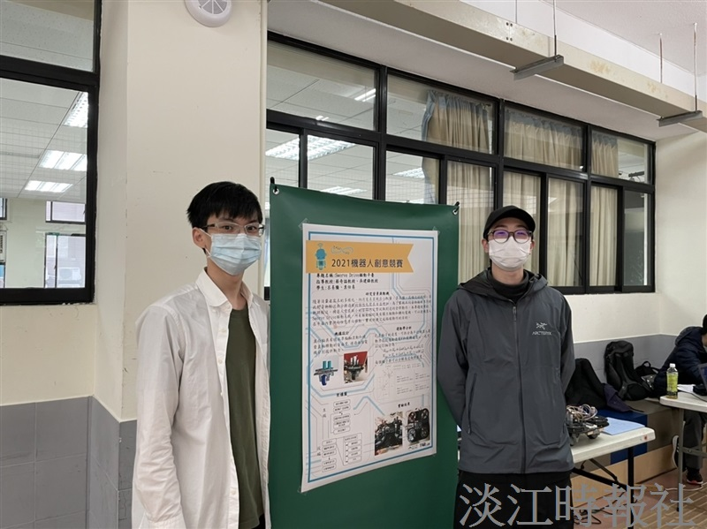
電機系12月7至9日舉辦「2021電機週」，在工學大樓3樓展示專題成果。（攝影／陳子涵）

